**FOR OF** ----> Se utiliza para recorrer Array’s o colecciones en HTML (que se asemeja un array)

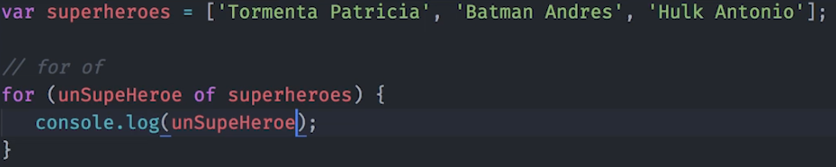

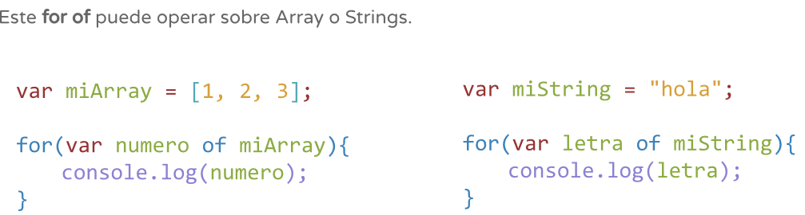

**FOREACH** Método para iterar un array que recibe como primer parámetro una función.

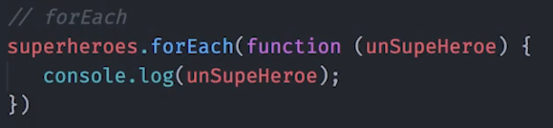

nombreDelArray.**forEach** (function (elementoParaTrabajar) {

console.log(elementoParaTrabajar);

})

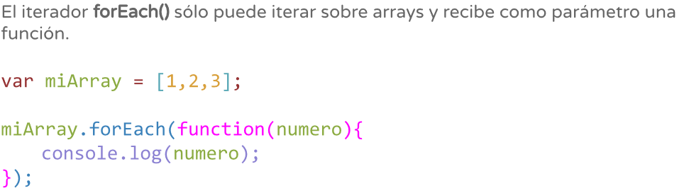

**MAP**

Devuelve un array nuevo con lo que hagamos dentro de la función:

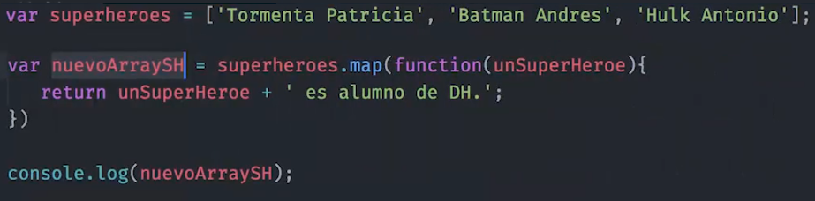

El nuevo array nos quedaria asi:

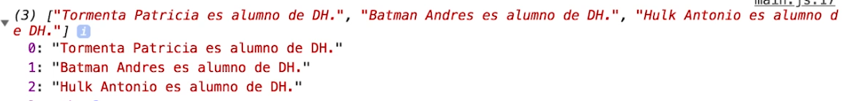

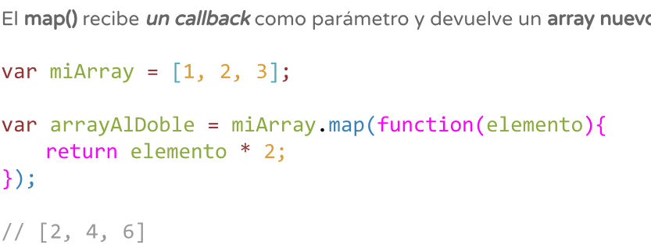

**FILTER**

Devuelve un array con excepciones.

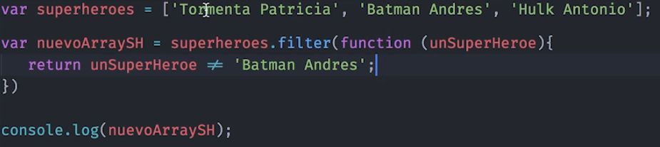

El nuevo array nos quedaria asi:



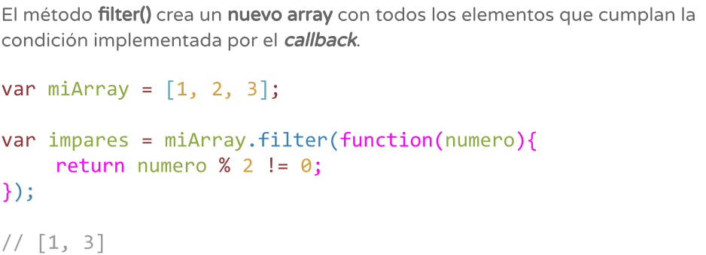

**REDUCE**

Devuelve un único dato. Se le pasa dos parámetros

* El acumulador
* Un elemento

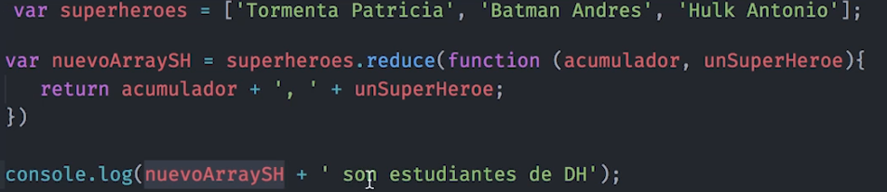

Devuelve un string con todos



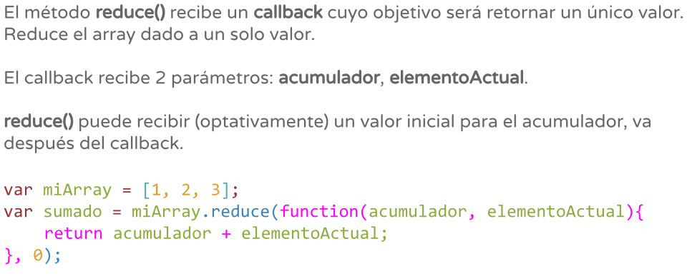

**JOIN**

1

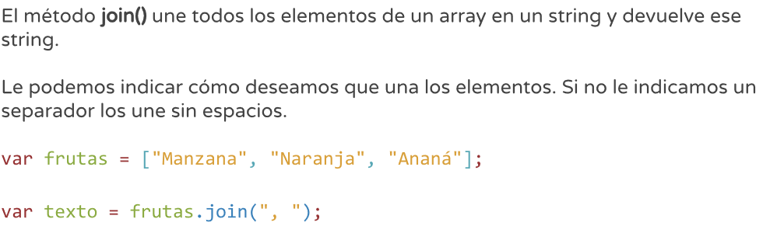

**FIND**

